КАРТА ДИСТАНЦИОННОГО ЗАНЯТИЯ
Дата: 21 октября
Класс: 4
Предмет: ИЗО
Учитель: Чернопазова Е.Н.
Адреса обратной связи: elena-chernopazova@yandex.ru,
Наш 4 класс https://vk.com/club151507684

Инструкция для учащегося
План-конспект учебного занятия:
Тема: «Вольный ветер – дыхание земли. Пейзаж.»
Цель: формирование устойчивой базы знаний об изображении пейзажа, облаков.
Краткий план занятия:
- Актуализация знаний.
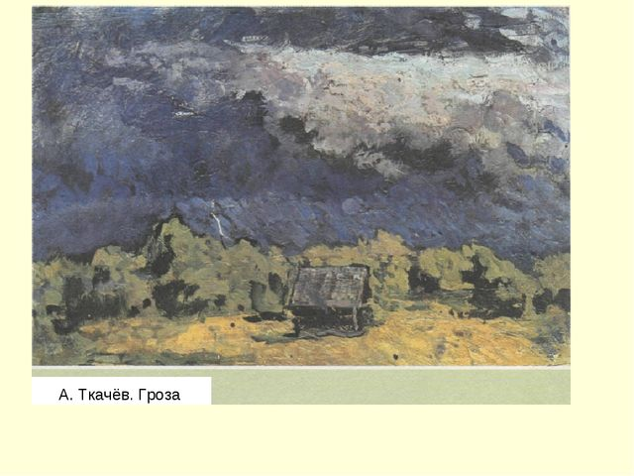
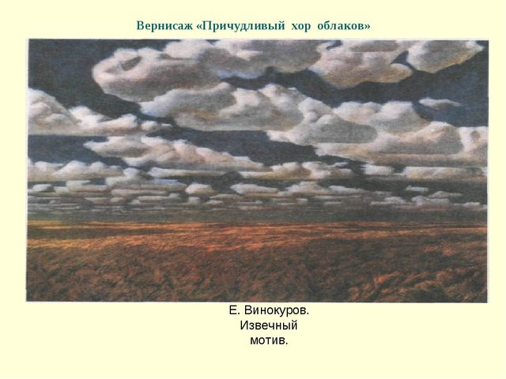

- Как бы вы назвали эти картины?
- Что объединяет эти картины?
- Верно, на них изображена природа, которую тревожит ветер.

2. Изучение темы.
Я вольный ветер, я вечно вею,
Волную волны, ласкаю ивы…
- Какие слова помогают нам представить ветер как живое существо?
- По каким признакам мы определяем, что на улице ветрено?
- Обратите внимание на картинки с рисунками облаков.
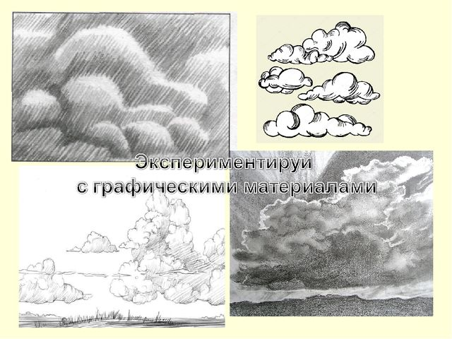

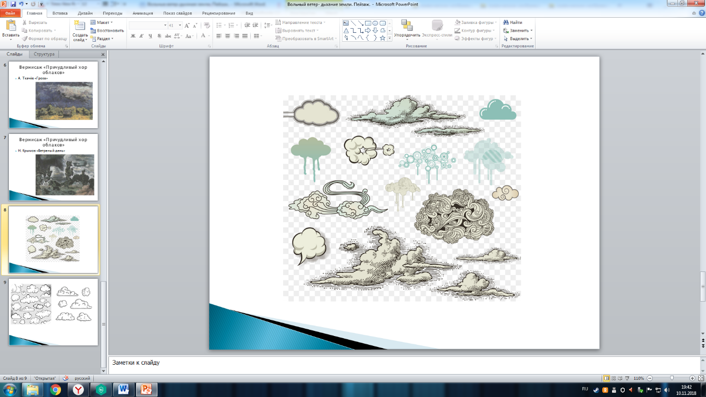

- Практическая часть
- Сделать разметку на листе простым карандашом, обозначить несущиеся облака.
- Дополните свою композицию изображением деревьев, чтобы максимально четко передать состояние природы в ветреный день.
Посмотрите видео «Как нарисовать ВЕТЕР? - Рисуем осенний пейзаж»
https://www.youtube.com/watch?v=8-JXqlLujcg&feature=emb_logo

- Рефлексия.
Поделитесь своими рисунками.

